**Отчет о проделанной работе**

**школьного клуба «Адал Ұрпақ»**

**КГУ «ОШ №1 п.Алексеевка»**

**за 2022-2023 учебный год.**

В целях создания условий в школе для становления и развития высоконравственного, ответственного, инициативного и социально-к компетентного гражданина и патриота был издан приказ об открытии клуба «Адал Ұрпақ» из числа учащихся 8-1класса, в составе которого человек. Составлен и утвержден план работы клуба «Адал Ұрпақ».

**Цель:**

Целью является создание условий в школе для становления и развития высоконравственного, ответственного, инициативного и социально компетентного гражданина и патриота.

**Задачи:**

- реализация мер, направленных на духовно-нравственное и гражданско-патриотическое воспитание;

- укрепление доверия обучающихся к институтам государственной власти;

- формирование у учащихся политико-правовых знаний;

- формирование у учащихся нравственно-этических ценностных основ антикоррупционного поведения.

В начале учебного года была проведена общешкольная линейка «Молодежь против коррупции»;

- создан постоянно обновляемый уголок  «Парасатты азамат»

-  включены в тематические планы классных часов вопросы по повышению нравственной и правовой культуры обучающихся: «Что такое хорошо, и что такое плохо?», «А если с тобой поступят так же?» - 1 класс; «Добро – для одного, а для других?», «Подарки и другие  способы благодарности» - 2 класс; «Можно и нельзя», «Мои друзья – мое богатство» - 3 класс; «Что такое справедливость?», «Упорство и упрямство» - 4 класс;  «Борьба с коррупцией в истории Казахстана», «Профессиональная этика» - 10 – 11 классы;

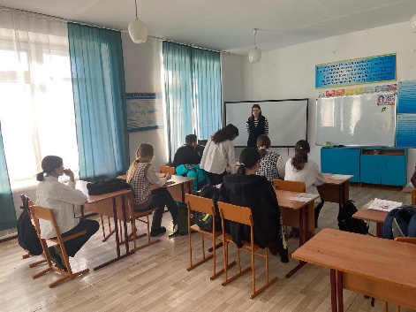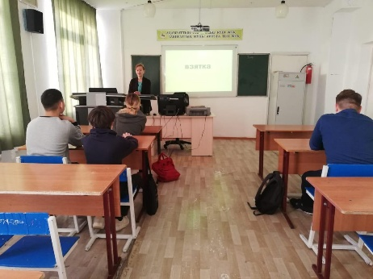

В школе утвержден план воспитательной работы по формированию антикоррупционной культуры в школьной среде на 2022-2023 учебный год, согласно которому в школе проводятся мероприятия классными руководителями, членами добровольного клуба «Адал Ұрпақ». Составлен план работы добровольного клуба «Адал Ұрпақ» на 2022-2023 учебный год, в соответствии с которым проводятся мероприятия по формированию антикоррупционной культуры. Классными руководителями с участием членов добровольного клуба «Адал Ұрпақ» проведены классные часы в 8-9 классах на тему: «Вместе против коррупции». Членами клуба было проведено родительское собрание «Роль семьи в прававом воспитании». В декабре был проведен конкурс логотипов для клуба «Адал Ұрпақ». В январе 2023 года среди учащихся 5-11 классов проведен конкурс видеороликов на тему добропорядочности.

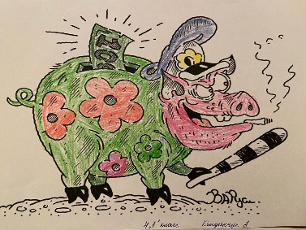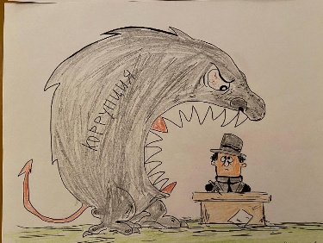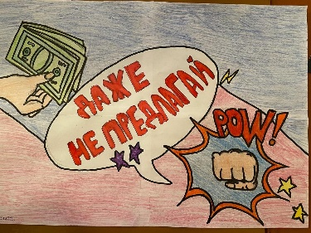

Учителями истории были проведены дебатные турниры на тему «Коррупция – болезнь общества».

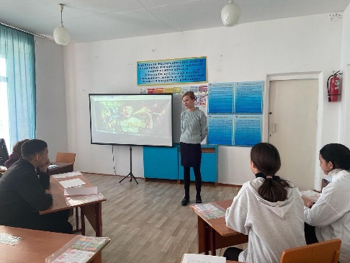

Необходимо отметить , что в рамках реализации Открытого соглашения по вопросам формирования антикоррупционной культуры в обществе проводится планомерная работа по антикоррупционному просвещению и взаимодействию с

общественностью, осуществляется деятельность , направленная на формирование уровня антикоррупционной культуры и «нулевой» терпимости к любым её проявлениям, повышения правовой грамотности, воспитания молодежи в духе патриотизма.

Из всего вышеперечисленного следует сделать вывод, что работа по запланированному плану организации «Адал Ұрпақ» была выполнена успешна. Были выявлены недочеты, которые обнаружились при выполнении данной работы в течении года и на основе этого, был составлен план на следующий год для эффективной работы с учащимися.

К минусам мы можем отнести то, что за текущий учебный год была не в должной мере развита антикоррупционное движения. Мы это можем аргументировать тем, что ученики, в силу своего незрелого возраста, тяжело воспринимаются права и законы принимаемые в гашем государстве. Для решения данной проблемы мы решили проводить тематические классные часы, которые будут способствовать развитию правовых знаний у учащихся.

Плюсом нашей работы является пропаганда антикоррупционного движения среди школьников путем конкурсов рисунков на соответствующую тематику и антикоррупционных квестов, в которых ученики могут в полной мере закрепить имеющиеся знания и узнать что-то новое.

Подготовили вожатые школы: Миргородская Т.В.

Рустамова К.Р.

**Отчет работы**

**отряда юных инспекторов движения «Светофор»**

**за 2022-23 учебный год**

В настоящее время проблема детского дорожно-транспортного травматизма остается одной из самых актуальных. Статистика дорожно-транспортных происшествий с участием детей угрожающая.

Профилактика ДДТТ предполагает активизацию деятельности образовательных учреждений по обучению детей правилам безопасного поведения на дорогах. Наиболее эффективной формой обучения и воспитания личности безопасного типа является деятельность отрядов юных инспекторов дорожного движения (ЮИД).

Основная задача деятельности движения ЮИД – снижение уровня детского травматизма на дорогах через изучение Правил дорожного движения; воспитания законопослушного гражданина с высоким уровнем нравственной культуры, с уважением относящегося ко всем участникам дорожного движения.

В КГУ «ОШ №1 п.Алексеевка» функционирует отряд ЮИД. Членами отряда ЮИД являются учащиеся 7-9 классов. Отряд ЮИД имеет свою структуру, название, девиз.

**Состав отряда:**

1. Касенова Нурия
2. Белицкая София
3. Боярская Карина
4. Казестай Султан
5. Полукаров Сергей
6. Вокалова Дарина
7. Есауленко Мария
8. Касенова Алия
9. Миргородская Виктория

**Цель деятельности** отряда ЮИД:

- охрана жизни и здоровья юных граждан, защита их прав и законных интересов путем предупреждения дорожно-транспортных происшествий, используя различные формы деятельности.

- снижения процента детского дорожно-транспортного травматизма.

**Задачи деятельности:**

1. Закрепление полученных знаний по ПДД учащимися на занятиях, беседах, мероприятиях.

2. Отработка навыков поведения на улице, дороге, перекрестках через решение проблемных ситуаций.

3. Обучение грамотным действиям в непредвиденных чрезвычайных ситуациях на дороге.

4. Практическое закрепление знаний и умений по правилам вождения велосипеда на отведенной площадке.

5. Воспитание ответственного образцового участника дорожного движения, активного агитатора безопасности дорожного движения.

6. Сотрудничество с работниками ГИБДД по профилактике травматизма.

7. Участие в конкурсном движении.

Отряд Юных Инспекторов Движения работал по пропаганде безопасных правил дорожного движения в течение всего года.

В начале учебного года был составлен план работы отряда ЮИД и план занятий с юными инспекторами движения на 2022-2023 учебный год. Работа отряда проводилась в соответствии с утвержденным планом.

В течение года члены ЮИД занимались активной пропагандой правил дорожного движения среди детей и подростков и предупреждением их нарушений. Содержание деятельности отряда юных инспекторов движения «Светофор» имеет несколько направлений:

***Познавательная деятельность***

За отчетный период ежемесячно проходили сборы отряда ЮИД на которых:

1.Определяли структуру отряда. Выборы командира отряда, его заместителя, ответственных по направлениям.

2.Изучали историю образования ГАИ-ГИБДД. Историю создания отрядов ЮИД.

3.История колеса и дорог. История появления автомобиля.

4.Правила дорожного движения. Общие положения. Обязанности водителей и пешеходов.

5. Тормозной и остановочный путь транспортных средств.

6.Дорожная разметка и её характеристика

7.Правила дорожного движения. Светофорное регулирование движения. Значение сигналов светофора. Выход на перекресток и ознакомление с работой светофора.

8.Правила дорожного движения: дорожные знаки, их группы. Значение отдельных знаков. Установка дорожных знаков

9. Первая доврачебная медицинская помощь при ДТП.

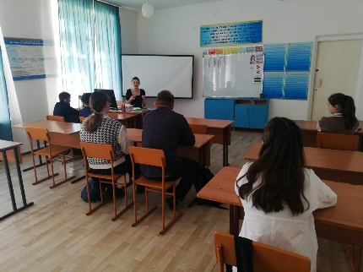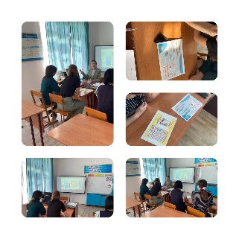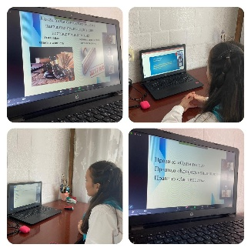

***Информационная деятельность***

Создание листовок «За безопасность движения» и другой информационной работы, ведение документации отряда: планово-отчетная папка «Задумано-сделано», паспорт отряда. Всю информацию о проделанной работе отражали в социальных сетях ВК.

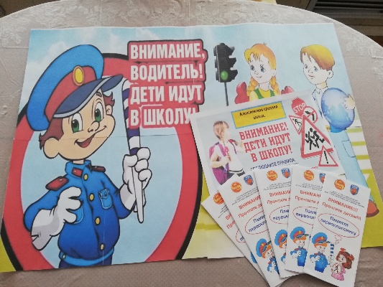

***Пропагандистская деятельность***

Организация разъяснительной работы по теме безопасности дорожного движения, проведение бесед, викторин, кинолекториев, презентаций, игр, экскурсий, тренировочных занятий, соревнований, конкурсов, создание агитбригад, участие в создании и использовании наглядной агитации и методической базы для изучения правил дорожного движения.

1. Посвящение в ЮИД.
2. Агитбригада «Раз, два, три, четыре, пять – ты выходишь погулять…»
3. Занятия с воспитанниками «Будем правила, мы знать обязательно на пять!»
4. Конкурсы рисунков.
5. «Будь внимателен на дороге!» Изготовление макетов дорожных знаков
6. Игра с воспитанниками «Знатоки дорожных знаков»

7.Изготовление наглядных пособий по ПДД и профилактике ДДТТ.

8.Игровая программа «Красный, желтый, зеленый!»

9.Викторина «Знаток ПДД»

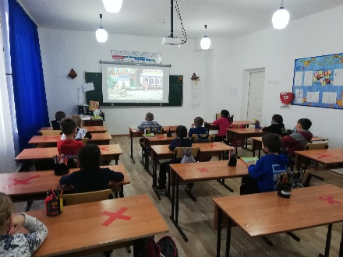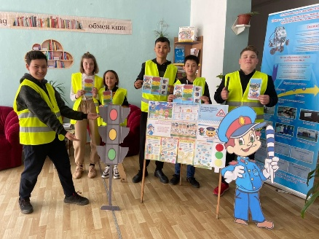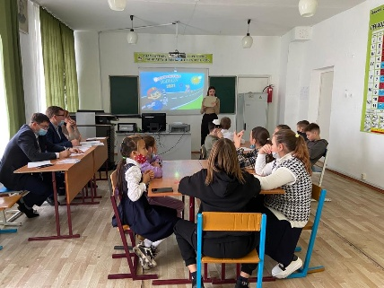

***Шефская деятельность***

Проведение игровых тематических занятий по ПДД для младших школьников, организации среди дошкольников конкурсов раскрасок, поделок по теме безопасности движения, разучивание песен и стихов, помощь воспитателям проведении экскурсий «Азбука дорог».

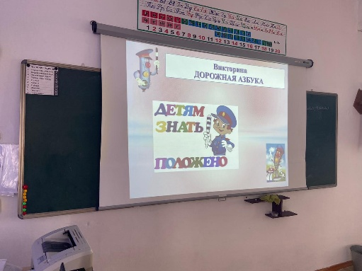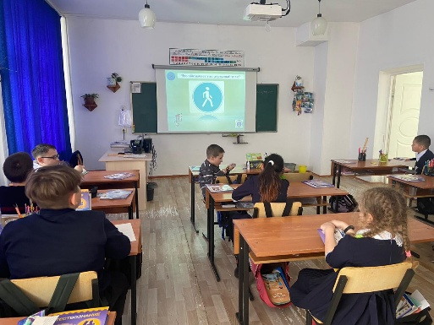

**Акции**

1. Областная акция «Память жертв ДТП»
2. Областная акция #ЮИДЗАПОБЕДУБЛАГОДАРИТ ,фото, участие.

Из плюсов работы отряда ЮИД «Светофор» можно отметить то, что снижен процент детского дорожно-транспортного травматизма с участием ребят нашей школы. Благодаря активной работе отряда ЮИД «Светофор» учащиеся нашей школы не нарушают ПДД.

На следующий учебный год помимо программной работы планируется расширить сферу деятельности, привлечь в работу ЮИД новых энтузиастов из младших классов. Основной формой считать проектную и практическую деятельность.

В целом работа отряда ЮИД «Светофор» была выполнена.

Выполнили старшие вожатые:Миргородская Т.В

Рустамова К.Р.

**Отчет о**  **работе**

**Единой детской - юношеской организации «Жас Ұлан» и  «Жас Қыран»**

**За 2022-23 учебный год**

**Цель:**

Создание условий для самоопределения, саморазвития и самореализации личности через организацию коллективно – творческой деятельности детей и подростков.

**Задачи:**

1. Организация и проведение традиционных КТД, способствующих развитию творческого мышления, необходимого для практической деятельности, познания, ориентации в окружающем мире
2. Организация и проведение общешкольных мероприятий по формированию здорового образа жизни, патриотическому воспитанию, профилактике правонарушений с учетом индивидуальных способностей и потребностей школьников
3. Осуществление школьного самоуправления, мотивирующего учащихся к формированию активной жизненной позиции, лидерских и организаторских качеств.
4. Работа в рамках реализации социально-значимых проектов

Для более успешного участия детей Казахстана в общественной жизни любимой Родины по поручению первого Президента страны Нурсултана Абишевича Назарбаева создано общественное объединение «Республиканская единая детско-юношеская организация

«Жас Ұлан» -  единая детско – юношеская организация, которая имеет два крыла: « Жас Қыран» и « Жас Ұлан». В ряды « Жас Қыран» принимаются ребята с 1 –го по 4 –й классы,  «Жас Ұлан» - с 5-го по 11-е классы.

В своей работе придерживаемся следующих направлений: гражданско-патриотическое, нравственное, информационное, организаторское, досугово-игровое.

На 2022-23 учебный год был  составлен единый план мероприятий ЕДЮО «Жас Ұлан»  и «Жас Қыран» .

В сентябре месяце активисты « Жас Ұлан», « Жас Қыран» ознакомились с правилами, уставом, с атрибутикой организации «Жас Ұлан». Совету организации « Жас Ұлан»  были зачитаны обязанности, разработали дальнейшую работу.

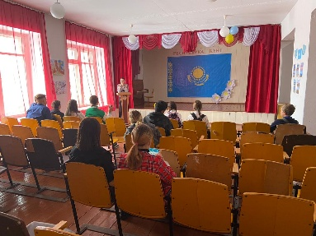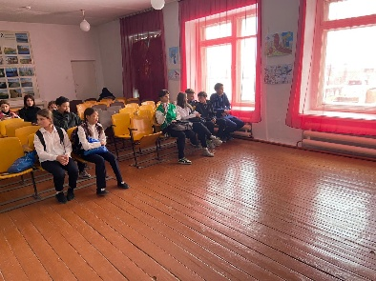

Организована волонтерская группа по оказанию помощи пенсионерам села.

Члены ЕДЮО «Жас Ұлан»  и «Жас Қыран» приняли активное участие в проведении Дня здоровья "Мы за ЗОЖ"

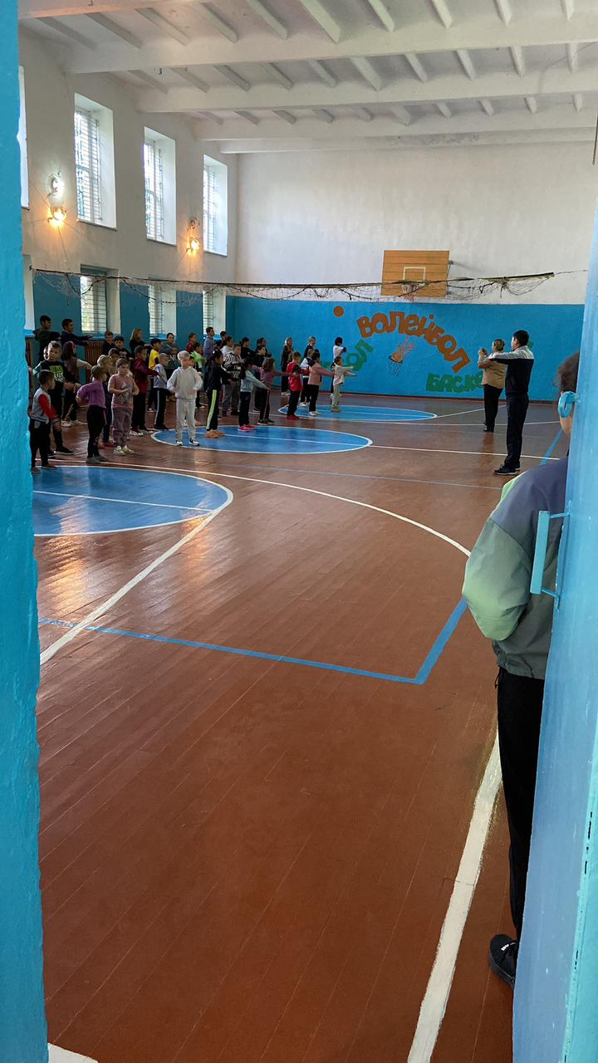

В октябре провели работу по чистоте и процветания школы, приняли активное участие в уборке озеленения школьной территории.

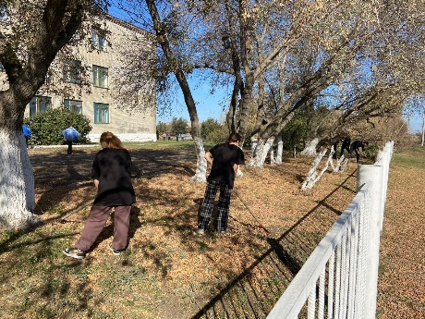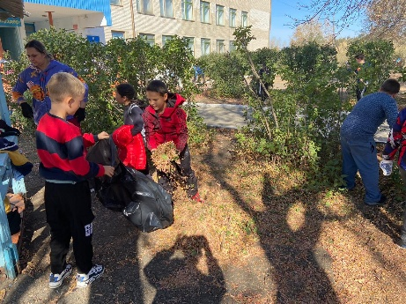

Ко дню Республики был проведен концерт.В ряды «Жас Ұлан»  и «Жас Қыран» были приняты учащиеся пятых и первых классов.

В ноябре членами клуба «Жас Ұлан»  и «Жас Қыран» была проведена беседа «Символы-наша гордост». В беседе приняли участие все учащиеся школы.

В декабре было проведено мероприятие Здравствуй, здравствуй Новый год!- под таким девизом прошли школьные мероприятия посвященные Новому году  для 1-11 классов. Принимали активное участие в проведении новогодних утренников и вечера.

Члены отряда Жас Улан Касенова Алия и Фандеева Валерия заняли третье место в районном конкурсе дебатов.

В январе президент клуба «Жас Ұлан»  и «Жас Қыран» Касенова Алия, организовала выставку рисунков «Мы выбираем здоровье». Учащиеся среднего и старшего звена заинтересовавшись темой, приняли активное участие в данной выставке.

В феврале членами клуба «Жас Ұлан»  и «Жас Қыран» была проведена беседа «Мои права и обязанности». Президент школы ознакомил учащихся с уставом школы и их правами и обязанностями.

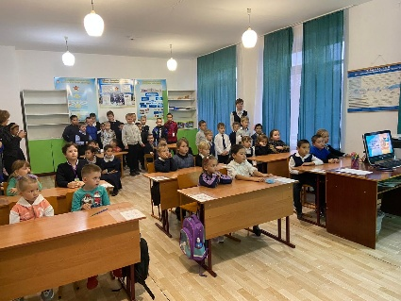

В марте ко дню благодарности члены отрядов Жас Улан и Жас Кыран учавствовали в акциях школы.

В апреле сдеди младших классов была проведена эстафета «Веселые старты». Все ребята с большим интересом и азартом приняли в ней участие.

В мае волонтерским отрядом была проведена операция «Ветеран живет рядом» (оказание по­мощи труженикам тыла и одиноким пожилым людям). Каждый год в предверии Праздника Победы, ребята нашей школы помогают тружиникам тыла и детям войны.

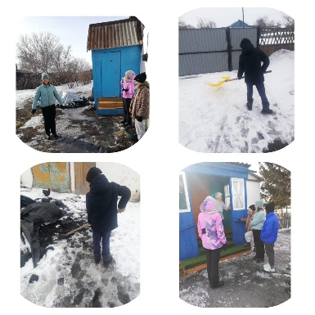

За истекший период волонтерский отряд помог многим пожимым людям в обустройстве их территории.

Из всего вышеперечисленного следует сделать вывод, что работа по запланированному плану Единной Детской Юношеской организации была выполнена успешна. Были выявлены недочеты, которые обнаружились при выполнении данной работы в течении года и на основе этого, был составлен план на следующий год для эффективной работы с учащимися.

К минусам мы можем перечислить то, что за текущий год творческая деятельность среди обучающихся не получилось развить в полной мере. Для решения данной проблемы мы решили проводить раз в месяц конкурсы и внеклассные мероприятия, которые должным образом смогут раскрыть весть спектр творческих способностей учеников. Также к минусам мы отнесем то, что нужно как можно активнее развивать самостоятельность учеников в принятии насущных вопросов школы. Исправить данный пробел можно путем введения Дня самоуправления, в котором каждый ученик сможет испытать на себе весь всеобъемлюющий труд учителя, который важен всегда и в каждом возрасте.

Из плюсов нельзя не отметить то, что мы смогли вовлечь детей в спортивные состязания и игры, в которых принимают участия также родители самих учеников. В этом учебном году каждый ученик добросовестно принимал участие в субботниках и волонтерском движении, которые способствует достойному развитию детского труда и уважению старшего поколения. Мы проводим лекции и тренинги среди учеников для профилактики и развития кругозора детей. Чтобы закрепить всю необходимую информацию мы проводили анкетирование и раздавали листовки для наиболее успешного запоминания.

Мы проводим глобальную работу для гражданско-патриотического воспитания учеников. Наша организация является составляющем звеном в воспитательной работы школы, поэтому мы уделяем ей соответствующее внимание так как это очень важно для подрастающего поколения, юных патриотов, которые в будущем станут полноправными гражданами нашей страны. На основе небольшого анализа был составлен план на новый учебный год.

Подготовила старшая вожатая: Миргородская Т.В

Рустамова К.Р.

**КГУ «ОШ №1 п.Алексеевка»**

**за 2022-2023 учебный год.**

Органом ученического самоуправления является КГУ «ОШ №1 п.Алексеевка» Ученический совет школы, который действует на основании действующего законодательства, Устава школы и Положения о представительном органе ученического самоуправления – форма организации жизнедеятельности коллектива учащихся, обеспечивающая развитие их самостоятельности в принятии и реализации решения для достижения общественно значимых целей.

**Целью** деятельности ученического совета является демократизация жизни школы и вовлечение учащихся в управление образовательного учреждения

**Задачами** деятельности ученического совета являются:

* представление интересов учащихся в процессе управлении школой;
* поддержка и развитие инициатив учащихся;

**Направления деятельности:**

1. Учебная
2. Организационно-дисциплинарная
3. Спортивная,
4. Санитарно –гигиеническая, оздоровительная
5. Культурно-досуговая, творческая
6. Трудовая
7. Информационная

**Состав школьного самоуправления:**

1. Есауленко Мария
2. Зорин Николай
3. Касенова Алия
4. Матченко Даниил
5. Фандеева Валерия
6. Варакин Федор
7. Негметов Алихан
8. Казестай Асан
9. Голубович Александра
10. Ашихмина Варвара
11. Бартель Анастасия
12. Аскарбек Сати

Совет самоуправления школы за 2022-23 учебный год принимали участие в следующих акциях - «Сотвори доброе дело» в номинациях: Чистое село, День пожилого человека, день учителя, День народного единства, День Матери, Ветеран рядом.

В акциях по профилактике детского, дорожно-транспортного травматизма «Внимание дети!», «Осторожно, тонкий лёд!», в благотворительном концерте «От всей души», акция «Сегодня модно вести ЗОЖ»; «Благоустройство школьной территории», «Чистое село»

Кроме этого по инициативе совета самоуправления провели:

- школьный конкурс классных уголков;

- День самоуправления;

- творческий конкурс «Две звезды»

Кроме акций и конкурсов, активистами самоуправления организованы интеллектуальные игры для средних классах: игра по станциям «Мои права и обязанности», интеллектуальный турнир «Моя Конституция», организованы спортивные игры, посвященные к Новому году, оформлены вожатыми классы начальных классов к празднику Нового года. Проведены различные рейды по внешнему виду учащихся, по проверке дневников, по проверке сангигиены класс-кабинетов.

Все вышеназванные мероприятия проведены в запланированное время. Активно участвовали активы органов самоуправления школы.

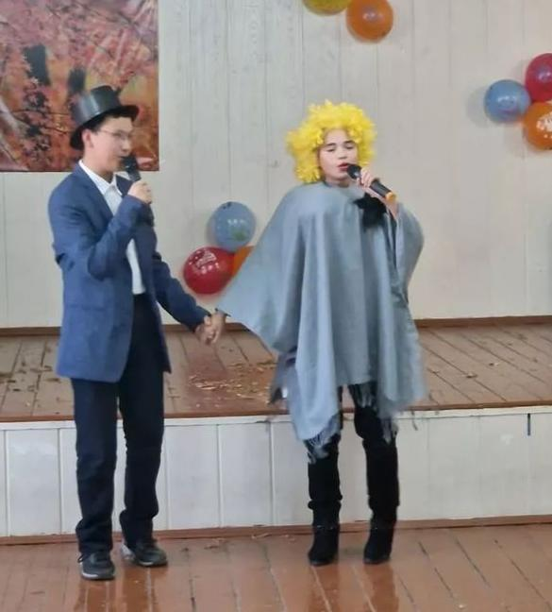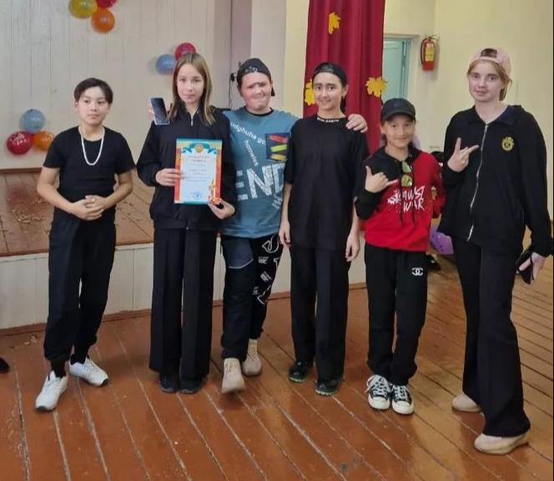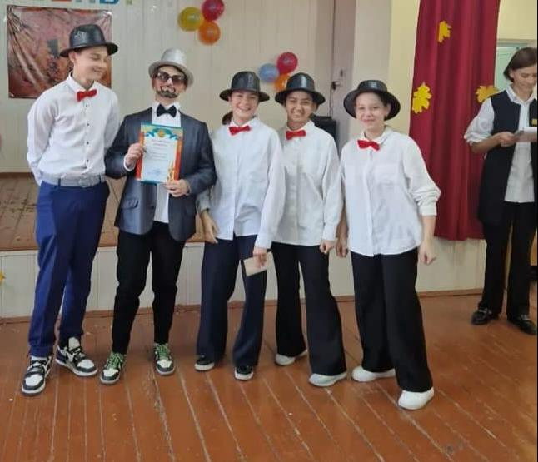

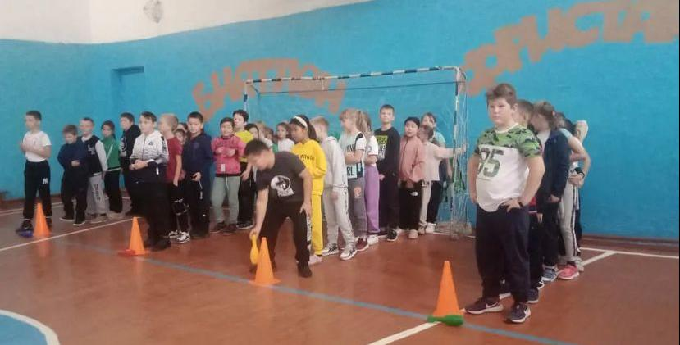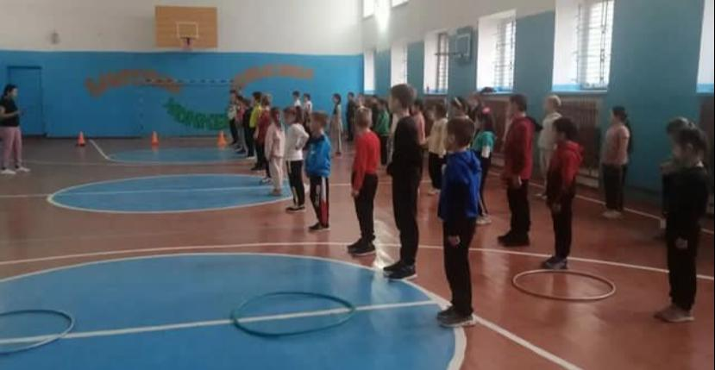

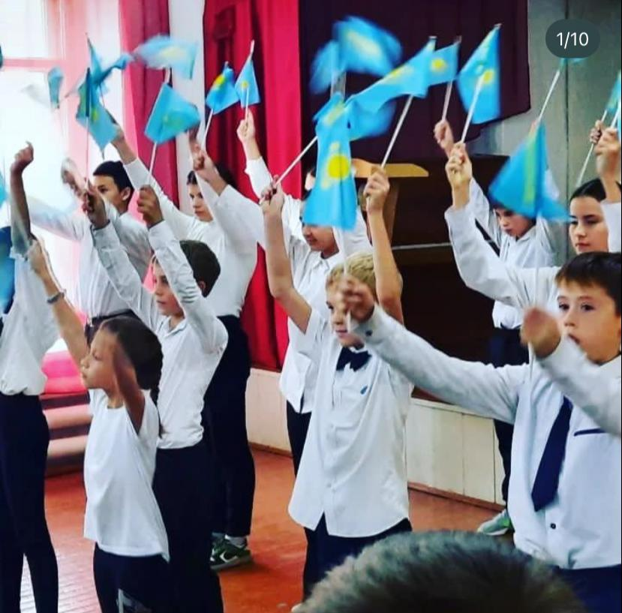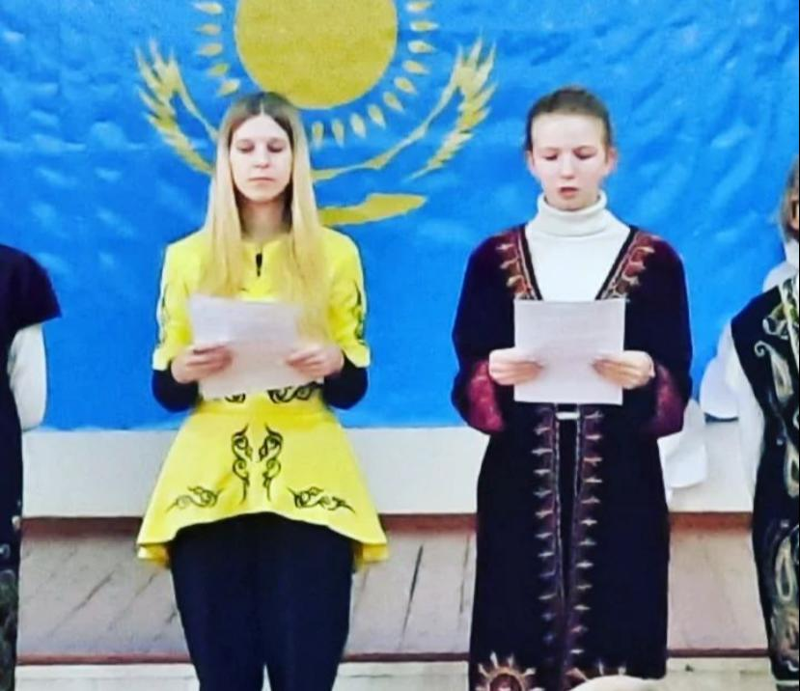

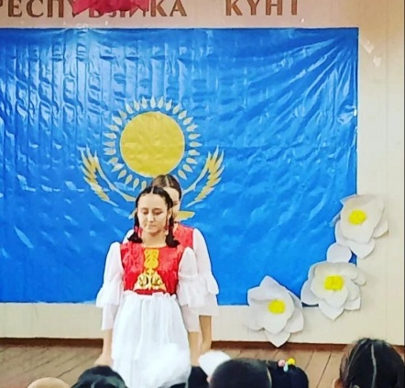

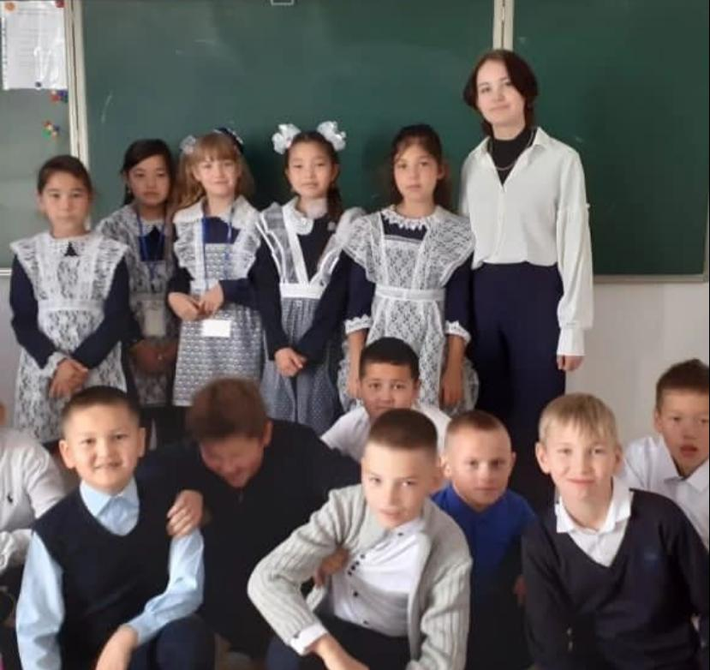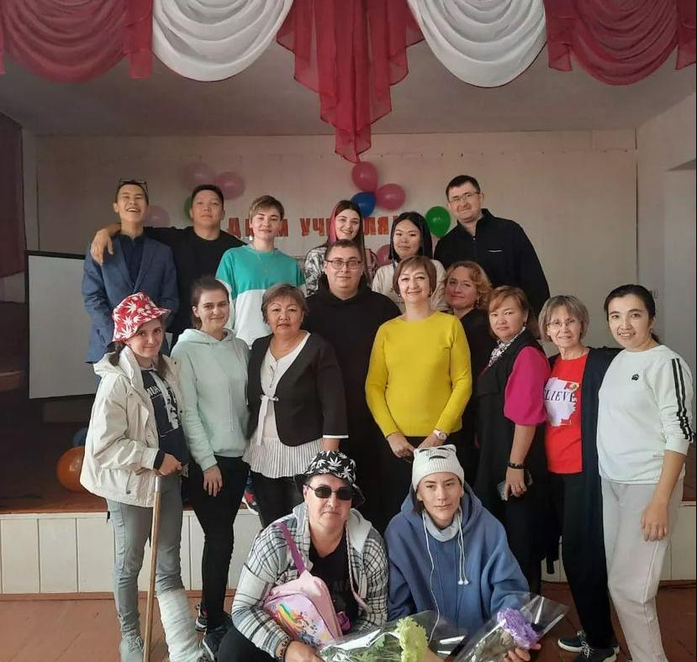

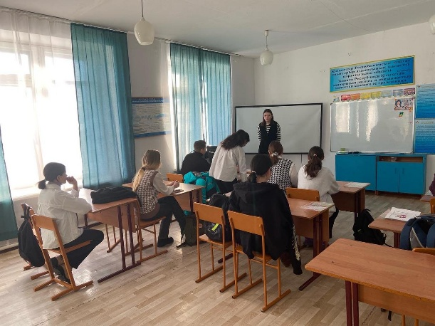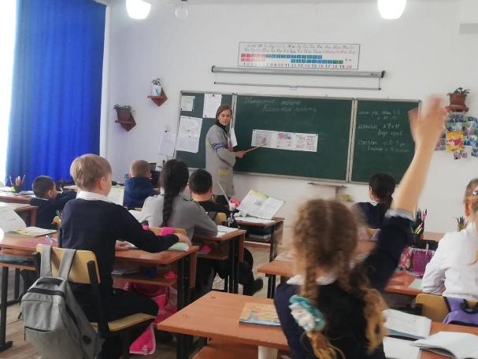

Из всего вышеперечисленного следует сделать вывод, что работа по запланированному плану ученического самоуправления была выполнена успешна. Были выявлены недочеты, которые обнаружились при выполнении данной работы в течении года и на основе этого, был составлен план на следующий год для эффективной работы с учащимися.

К минусам мы можем перечислить то, что не все идеи ребят получилось своевнеменно воплотить. Для решения данной проблемы мы разработали план на следующий учебный год с учетом предложений и просьб учеников. Также к минусам мы отнесем то, что нужно как можно активнее развивать самостоятельность учеников в принятии насущных вопросов школы. Для выполнения данной задачи мы посчитали что нужно дать ребятам больше прав для принятия решений.

Из плюсов можно выделить то, что в этом учебном году многие педагоги школы поддерживают инициативу ребят. В этом учебном году каждый ученик добросовестно принимал участие в субботниках. Учащиеся проводят лекции и тренинги среди педагогов для профилактики и развития ШС «Кумир». На основе небольшого анализа был составлен план на новый учебный год.

Подготовила старшие вожатые:Миргородская Т.В.

Рустамова К.Р.

**Очет о работе волонтерского отряда «Мейірімді жүрек»**

**за 2022-2023 учебный год**

**Целью волонтерской деятельности в школе является:**

- Создание, развитие и поддержка детского волонтерского движения, формирование культуры социальной помощи как важнейшего фактора развития в современном обществе.

**Направлениями деятельности волонтерского движения выбраны:**  
 -Пропаганда здорового образа жизни.  
 -Духовно – нравственное воспитание.  
- Проведение социально – значимых мероприятий.  
 -Взаимодействие с общественными организациями, заинтересованными в осуществлении деятельности волонтеров.  
- Помощь и поддержка различным категориям граждан .

**Для достижения указанной цели решаются следующие задачи:**  
- Воспитание гражданских и патриотических чувств детей и подростков;

- Поддержка социальных инициатив, направленных на – распространение гуманизма, милосердия, человеколюбия и сострадания;

- Развитие социальной активности детей и подростков, самостоятельности и ответственности, коммуникативных умений и навыков;

- Предоставление возможности для самореализации развития организаторских качеств детей и подростков посредством участия в планировании и проведении социально значимых дел, акций;

- Привлечение средств массовой информации к освещению деятельности волонтерского движения в школе;

- Поддержка волонтерского движения со стороны педагогического коллектива и родительского актива школы;

- Пропаганда здорового образа жизни.

В состав ВО в 2022 -20123 учебном году на основании заявления входили учащиеся с 7 по 9 класс в количестве 6 человек.

**Состав ВО:**

1.Максименко Николай

2.Полукаров Сергей

3.Касенова Алия

4.Белицкая София

5.Касенова Нурия

6.Полукаров Никила

Вся работа осуществлялась с учетом плана, составленного активом отряда в сентябре 2022 года. План работы был принят и утвержден на собрании ВО. В течение года координатором движения с активом школьной волонтерской команды проводились тренировочные теоретические и практические занятия. В течение 2022-2023 учебного года ребята участвовали в мероприятиях различной направленности.

***Но прежде всего, они были задействованы в акциях, имеющих гражданско-патриотическую направленность и социальную значимость-это***:

-Операция «Забота». Оказание шефской помощи одиноким, инвалидам, труженикам тыла, детям войны.

-1-4 классы «Наши бабушки и дедушки»

-5-8 классы «Уроки милосердия и доброты»

-9-11 классы «Новое поколение выбирает уважение»

-Акция «Протяни руку помощи» (адресная помощь одиноким престарелым людям)

-Выставка рисунков «Дорога ошибок не прощает»

(1-5 классы)

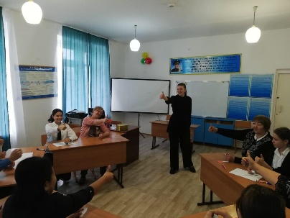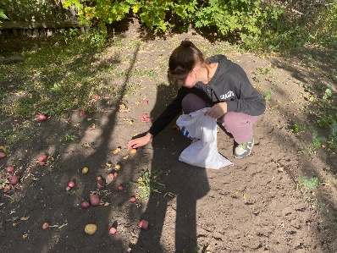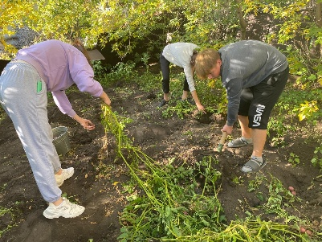

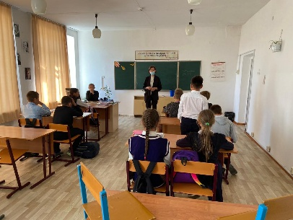

***Ребята реализовали все мероприятия, которые были направлены на приобщение учащихся школы к здоровому образу жизни:***

**-** Акция, посвященная Всемирному дню борьбы со СПИДом. Оформление информационного стенда «СПИДу – НЕТ! ЗОЖ – ДА!» посвященному Всемирному дню борьбы со СПИДом.

- Акция «Зажги синим»

- Вручение буклетов «Понятие о ВИЧ-инфекции и СПИДе. Меры профилактики ВИЧ-инфекции»

- Беседа «Факторы, разрушающие здоровье»

- Встреча с мед. аботником Беседа «Правильное питание» (1-5 классы)

«Личная гигиена школьников» (6-8 классы), «Любовь и брак» (9-11 классы)

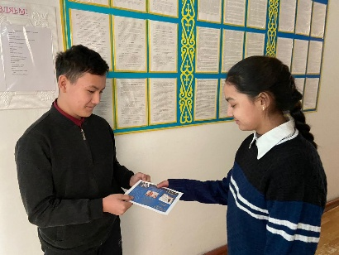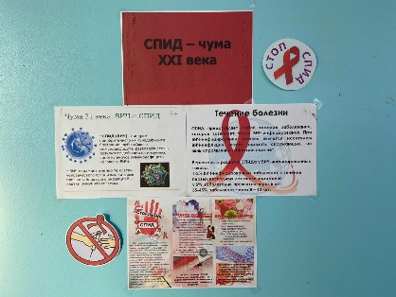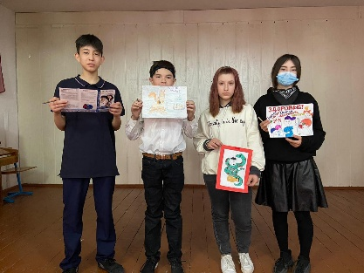

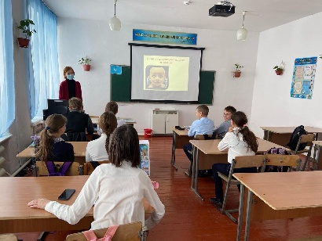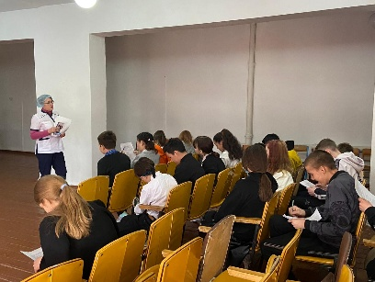

***Проводили наглядную агитацию для вовлечения в ряды волонтеров:***

- Информационный час «Волонтер. Кто он?»

- Вручение буклетов «*Кто людям помогает – не тратит время зря. Мы волонтеры»*

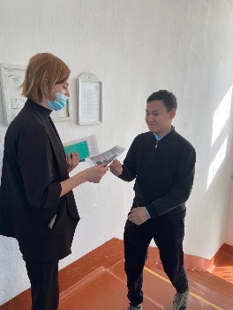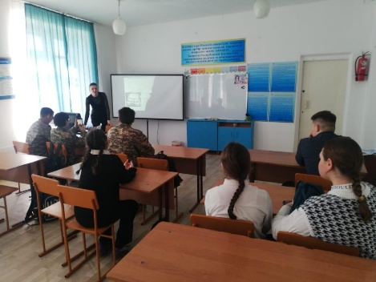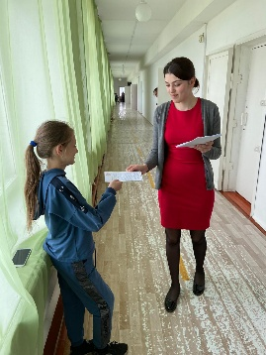

***Активно учавствовали в экологических мероприятиях:***

-Организация и проведение экологических субботников.

-Акция «Птичья столовая».

-Операция память «уборка мест захоронений ветеранов ВОВ»

-Операция «Чистые улицы»

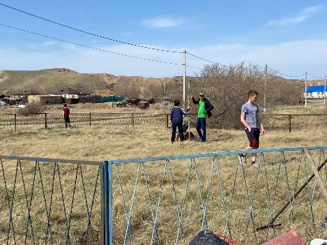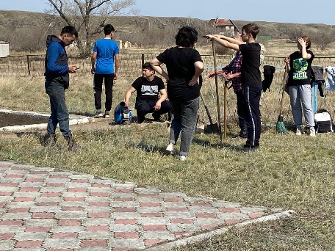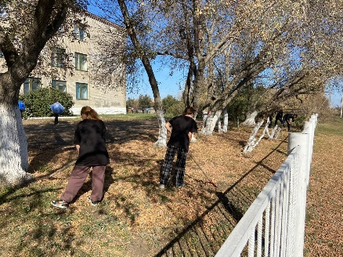

***Проводили творческие мероприятия:***

- Акция «Поздравь своего учителя» (поздравление педагогов – ветеранов педагогического труда)

-Акция «День Победы!» - поздравление детей войны, ветеранов труда, инвалидов

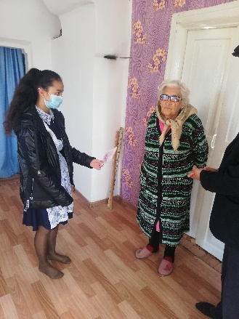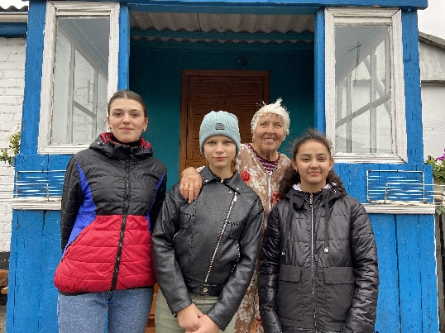

**Работа шла по направлениям:**- «Милосердие»   
- «Спорт и здоровый образ жизни»;

- «Наглядная агитация»

- «Творчество»

Из плюсов нельзя не отметить то, что мы смогли вовлечь детей в волонтерское движерие. В этом учебном году каждый ученик добросовестно принимал участие в субботниках и волонтерском движении, которые способствует достойному развитию детского труда и уважению старшего поколения.   
 Из всего вышеперечисленного следует сделать вывод, что цели и задачи, поставленные на учебный год, волонтеры выполнили. Реализованы все мероприятия, актуальны были выполненные акции. Эта форма деятельности интересна волонтерам. Ребятам, кажется, что мы нашли прекрасный путь, на который ступили. На этом пути главное не быть равнодушными и пассивными.  
 Выполнили вожатые школы:Миргородская Т.В.

Рустамова К.Р.